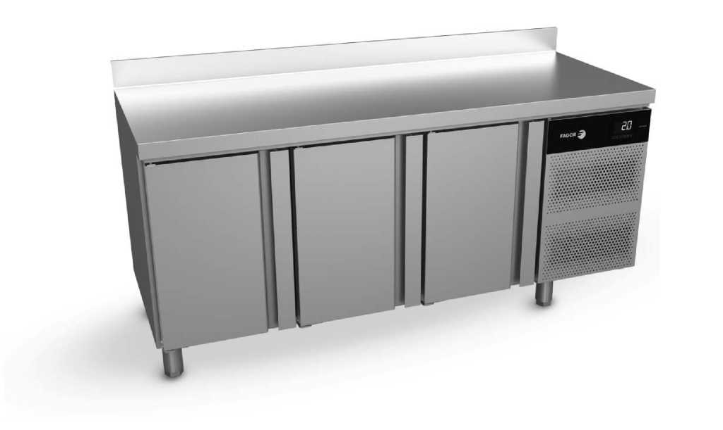



|  |  |
| --- | --- |
| **EN** | **ИНСТРУКЦИИ ПО МОНТАЖУ, ЭКСПЛУАТАЦИИ И ТЕХНИЧЕСКОМУ ОБСЛУЖИВАНИЮ — ОХЛАЖДАЕМЫЕ ВИТРИНЫ** |

**КОД: 12305829**

**РЕДАКЦИЯ: 12/2021**

25



**ОХЛАЖДАЕМЫЕ СТОЛЫ**

**МОНТАЖ, ЭКСПЛУАТАЦИЯ И ТЕХНИЧЕСКОЕ ОБСЛУЖИВАНИЕ**

1 установка 4

1.0 УСТАНОВКА СТОЛА В ТРЕБУЕМОЕ ПОЛОЖЕНИЕ 4

1.1 ТАБЛИЧКА С ИНФОРМАЦИЕЙ О ЗАЧИСЛЕНИИ ОБОРУДОВАНИЯ 5

1.2 РЕЗУЛЬТАТЫ ОБЩИХ ИЗМЕРЕНИЙ ВНЕ ВСЕХ ОХЛАЖДАЕМЫХ СТОЛОВ, КОТОРЫЕ ОСНАЩЕНЫ ВСТРОЕННЫМ ГРУППОВЫМ И АВАРИЙНЫМ ДРЕНАЖНЫМ ВОДОВЫПУСКОМ В МИЛЛИМЕТРАХ 6

1.3 СПЕЦИАЛЬНЫЕ КОМПОНЕНТЫ: УДАЛЕННЫЕ УСТРОЙСТВА 8

1.4 ТАБЛИЦА РЕЖИМОВ ЭЛЕКТРОНАГРУЗКИ В ЗАВИСИМОСТИ ОТ РЕЗУЛЬТАТОВ ИЗМЕРЕНИЙ ОХЛАЖДАЕМОГО СТОЛА 8

2 Замечания в отношении соединения труб с электрической монтажной схемой 9

2.0 ЗАПУСК-В РАБОТУ 10

2.1 ТЕХНИЧЕСКОЕ ОБСЛУЖИВАНИЕ 12

2.2 ПРОЦЕДУРЫ ОЧИСТКИ УСТРОЙСТВА, КОТОРЫЕ ДОЛЖНЫ ВЫПОЛНЯТЬСЯ ПОЛЬЗОВАТЕЛЕМ 12

2.3 ОПЕРАЦИИ ПО ПРОВЕРКЕ УСТРОЙСТВА 12

3 Охлаждающее устройство не работает. 12

3.0 Слишком высокая температура 13

3.1 Операции специального технического обслуживания 13

3.2 Информация о повторном использовании отходов 14

**РУКОВОДСТВО ПО МОНТАЖУ, ЭКСПЛУАТАЦИИ И ТЕХНИЧЕСКОМУ ОБСЛУЖИВАНИЮ**

Перед тем моментом, когда вы запустите этот охлаждаемый стол в работу, мы бы хотели поблагодарить вас за то доверие, которое вы возложили на нашу компанию при покупке данного охлаждаемого стола, а также мы хотим вас попросить прочитать эти инструкции и выполнять все те операции, которые в них подробно описаны.

Данное руководство составлено для того, чтобы предоставить вам ту информацию, которая необходима для монтажа, запуска в работу и технического обслуживания охлаждаемых столов.

Специальные монтажные операции и операции по техническому обслуживанию должны выполнять квалифицированные технические специалисты.

Вы можете оформить заказ на получение данного руководства по технической эксплуатации по адресу:

[**myfagor@fagorindustrial.com**](mailto:myfagor@fagorindustrial.com)

**ЭКСПЛУАТАЦИОННЫЕ ИСПЫТАНИЯ**

Тот стол, который вы купили, уже подготовлен для его надлежащей эксплуатации, что подтверждается результатами строгих испытаний по контролю качества изделий.

**Примечание**: фотографии тех устройств, которые представлены в данном руководстве, могут не соответствовать той модели, которая была приобретена вами: они включены в данный документ исключительно в качестве примера

26



1 **установка**

1.0 **УСТАНОВКА СТОЛА В ТРЕБУЕМОЕ ПОЛОЖЕНИЕ**

Удалите с изделия все компоненты упаковки, но оставьте его на опорном поддоне. Для перемещения изделия к месту его установки можно использовать автопогрузчик с вильчатым захватом или тележку для транспортировки грузов на поддонах; при поднимании охлаждаемого стола убедитесь в его равномерной балансировке.

Стол нельзя перемещать путем его волочения по полу.

Участок поверхности, на который устанавливается стол, необходимо очистить и освободить от посторонних предметов, следует не допускать попадания поглощающих материалов на вентилятор холодильного оборудования, поскольку впоследствии они будут осаждаться на оребрении конденсатора, снижая эффективность всей системы.

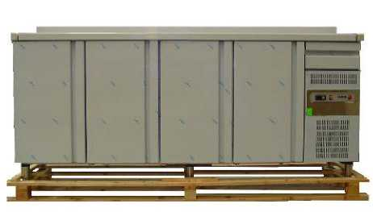Удалите поддон, предотвращая при этом возможные удары по устройству. Теперь стол можно выравнивать по горизонтали, прикручивать его к опоре или откручивать его опорные стойки. После выравнивания стола в горизонтальной плоскости можно удалить защитную плёнку с компонентов, выполненных из нержавеющей стали, с помощью какого-либо затупленного твердого предмета, но не с помощью режущих инструментов, поскольку они могут оставлять на стали царапины.

A: ОПОРНАЯ СТОЙКА

B: ВИНТ

По часовой стрелке для опускания устройства

Против часовой стрелки для поднимания устройства

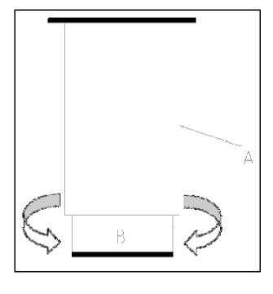После окончания установки стола в надлежащее положение необходимо обеспечит зазоры между столом и стенами помещения (50 мм с тыльной стороны, по 30 мм по бокам), а также зазор в 500 мм по вертикали до крыши

* 1. **ОЧИСТКА**

Теперь устройство установлено правильно, и нам следует его очистить:

Первую очистку следует выполнить с помощью воды и нейтрального детергента. После завершения очистки стола и высушивания его поверхностей установите в соответствующие позиции те вспомогательные устройства, которые вы посчитаете нужным установить.

Мы рекомендуем выполнять ежедневную очистку внешних поверхностей с помощью влажной ткани, которую нужно перемещать вдоль направления хонингования нержавеющей стали. Не следует использовать абразивные вещества или вещества с содержанием хлора.

Ополосните поверхности чистой водой, но не направляйте прямо на них струи воды.



* 1. ***ОБЩИЕ УКАЗАНИЯ ПО ПОДКЛЮЧЕНИЮ ЭЛЕКТРОПИТАНИЯ***

Перед подключением охлаждаемого стола к электророзетке убедитесь в том, что напряжение и частота в электросети соответствуют тем значениям, которые указаны на заводской табличке с паспортными данными изделия.

**Весьма важно убедиться в том, что в электрической схеме охлаждаемого стола предусмотрено наличие РОЗЕТКИ ДЛЯ СХЕМЫ ЗАЗЕМЛЕНИЯ (в дополнение к соответствующим защитам с помощью термомагнитного переключателя и дифференциальной защиты (мы рекомендуем 30 мА).**

Убедитесь в том, что тот участок схемы, где находится электрическая розетка, соответствует потреблению той электрической мощности, которую эта розетка должна выдерживать.

Должна быть установлена евророзетка с заземлением, поскольку ваш охлаждаемый стол оснащен именно таким электрошнуром (который также называется шнуром типа F по европейскому стандарту CEE 7/4) с 4,8 мм контактами и с розеткой для схемы заземления.

В соответствии с требованиями электробезопасности запрещается удлинять этот силовой электрошнур.

Нужно следить за тем, чтобы в ограждении вентилятора или в защитных решетках холодильного оборудования отсутствовали вставленные посторонние предметы.

В тех компонентах оборудования, где имеет место совокупная конденсация влаги, необходимо предусматривать наличие дренажной линии, подключенной к общей канализационной сети или же к системе регенерации. Обратимся к действующему законодательству в каждой из стран.

При наличии оборудования с регулируемой влажностью или же с водой или с совокупной конденсацией необходимо иметь обособленный ввод воды.

Та площадка, на которой предстоит установить конкретное устройство, должна быть идеально выровнена по горизонтали.

При запуске оборудования в работу следует убедиться в том, что поблизости нет никаких источников тепла.

Для обеспечения идеальной работы тех компонентов, которые в совокупности представляют собой систему охлаждения, исключительно важно обеспечивать отсутствие блокирования точек притока воздуха (как от вентилятора, расположенного внутри охлаждаемого стола, так и от места доступа воздуха к конденсатору).

Не устанавливайте на охлаждаемый стол дверцы.

Для регулирования следует сверяться с информацией на заводской номерной табличке.

• Помимо всего прочего такие охлаждаемые столы по заказу поставляются с системами типа "Н" (Соединенное Королевство).

* 1. ***ТАБЛИЧКА С ИНФОРМАЦИЕЙ О ЗАЧИСЛЕНИИ ОБОРУДОВАНИЯ***

Пояснения в отношении той таблички с информацией о зачислении оборудования, которая установлена на вашем устройстве. На удаленных охлаждаемых столах графы с информацией об охлаждающем агенте, о нагрузке или о полях электрических токов остаются незаполненными, потому что не известен тип установки.

27

ТАБЛИЧКА С ИНФОРМАЦИЕЙ О ЗАЧИСЛЕНИИ ОБОРУДОВАНИЯ

28

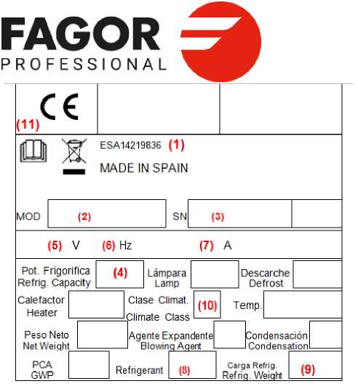

| **НОМЕР** | **ОПИСАНИЕ** |
| --- | --- |
| 1 | СТРОИТЕЛЬНАЯ КОМПАНИЯ |
| 2 | МОДЕЛЬ |
| 3 | НОМЕР СЕРИИ |
| 4 | ОХЛАЖДАЮЩАЯ СПОСОБНОСТЬ В ВАТТАХ |
| 5 | НОМИНАЛЬНОЕ НАПРЯЖЕНИЕ |
| 6 | ЧАСТОТА |
| 7 | ИНТЕНСИВНОСТЬ ТОКА |
| 8 | ТИП ОХЛАЖДАЮЩЕГО ГАЗА |
| 9 | МАССА ОХЛАЖДАЮЩЕГО ГАЗА (В ГРАММАХ) |
| 10** | КЛИМАТИЧЕСКИЙ КЛАСС |
| 11 | СТАНДАРТ |

Примечание: эта пластинка показана в качестве примера.

|  |  |  |
| --- | --- | --- |
| ** | | |
| **ЗАРЯДКА ПОСТОЯННЫМ ТОКОМ** | **ТЕМПЕРАТУРА (°C)** | **ВЫСОКОЕ СОПРОТИВЛЕНИЕ (%)** |
| 3 | 25 | 60 |
| 4 | 30 | 55 |
| 5 | 40 | 40 |

**РЕЗУЛЬТАТЫ ОБЩИХ ИЗМЕРЕНИЙ ВНЕ ВСЕХ ОХЛАЖДАЕМЫХ СТОЛОВ, КОТОРЫЕ ОСНАЩЕНЫ ВСТРОЕННЫМ ГРУППОВЫМ И АВАРИЙНЫМ ДРЕНАЖНЫМ ВОДОВЫПУСКОМ В МИЛЛИМЕТРАХ**

|  |  |  |  |  |  |
| --- | --- | --- | --- | --- | --- |
|  | **X** | **Y** | **Z** | **X1** | **Y1** |
| **ACP-2G / ACN-2G** | 1342 | 700 | 850 | 573 | 486 |
| **ACP-3G / ACN-3G** | 1792 | 700 | 850 | 573 | 486 |
| **ACP-4G / ACN-4G** | 2242 | 700 | 850 | 573 | 486 |
| **ACP-2G/C / ACN-2G/C** | 1342 | 768 | 850 | 573 | 486 |
| **ACP-3G/C / ACN-3G/C** | 1792 | 768 | 850 | 573 | 486 |
| **ACP-4G/C / ACN-4G/C** | 2242 | 768 | 850 | 573 | 486 |
| **CCP-2G / CCN-2G** | 1342 | 700 | 850 | 567 | 489 |
| **CCP-3G / CCN-3G** | 1792 | 700 | 850 | 567 | 489 |
| **CCP-4G / CCN-4G** | 2242 | 700 | 850 | 567 | 489 |
| **CCP-2G/C / CCN-2G/C** | 1342 | 778 | 850 | 567 | 489 |
| **CCP-3G/C / CCN-3G/C** | 1792 | 778 | 850 | 567 | 489 |
| **CCP-4G/C / CCN-4G/C** | 2242 | 778 | 850 | 567 | 489 |
| **CCP-2G/R / CCN-2G/R** | 1042 | 700 | 850 | 389 | 489 |
| **CCP-3G/R / CCN-3G/R** | 1492 | 700 | 850 | 389 | 489 |
| **CCP-4G/R / CCN-4G/R** | 1942 | 700 | 850 | 389 | 489 |
| **CCPB-2G / CCPB-2G T / CCPB-2G W** | 1342 | 700 | 584 | 567 | 489 |
| **CCPB-3G / CCPB-3G T / CCPB-3G W** | 1792 | 700 | 584 | 567 | 489 |

29



|  |  |  |  |  |  |
| --- | --- | --- | --- | --- | --- |
| **CCPB-4G / CCPB-4G T / CCPB-4G W** | 2242 | 700 | 584 | 567 | 489 |
| **CCP-2S / CCN-2S** | 1492 | 600 | 850 | 567 | 389 |
| **CCP-3S / CCN-3S** | 2017 | 600 | 850 | 567 | 389 |
| **CCP-4S / CCN-4S** | 2542 | 600 | 850 | 567 | 389 |
| **CCP-2S/R / CCN-2S/R** | 1192 | 600 | 850 | 389 | 389 |
| **CCP-3S/R / CCN-3S/R** | 1717 | 600 | 850 | 389 | 389 |
| **CCP-4S/R / CCN-4S/R** | 2242 | 600 | 850 | 389 | 389 |
| **CBCP-2S** | 1492 | 600 | 1045 | 567 | 389 |
| **CBCP-3S** | 2017 | 600 | 1045 | 567 | 389 |
| **CBCP-4S** | 2542 | 600 | 1045 | 567 | 389 |
| **CBCP-2S/R** | 1192 | 600 | 1045 | 389 | 389 |
| **CBCP-3S/R** | 1717 | 600 | 1045 | 389 | 389 |
| **CBCP-4S/R** | 2242 | 600 | 1045 | 389 | 389 |
| **CCP-2B** | 1492 | 800 | 850 | 567 | 589 |
| **CCP-3B** | 2017 | 800 | 850 | 567 | 589 |
| **CCP-4B** | 2542 | 800 | 850 | 567 | 589 |
| **CPZ-2G** | 1800 | 708 | 850 | 567 | 503 |
| **CPZ-3G** | 1800 | 708 | 850 | 567 | 503 |
| **CPZC-2G** | 1590 | 700 | 880 | 667 | 489 |
| **CPZC-3G** | 2110 | 700 | 880 | 667 | 489 |
| **CPSB-2G** | 906 | 700 | 1010 | 135 | 489 |
| **CPS-2G** | 1342 | 700 | 850 | 567 | 489 |
| **CPS-3G** | 1792 | 700 | 850 | 567 | 489 |

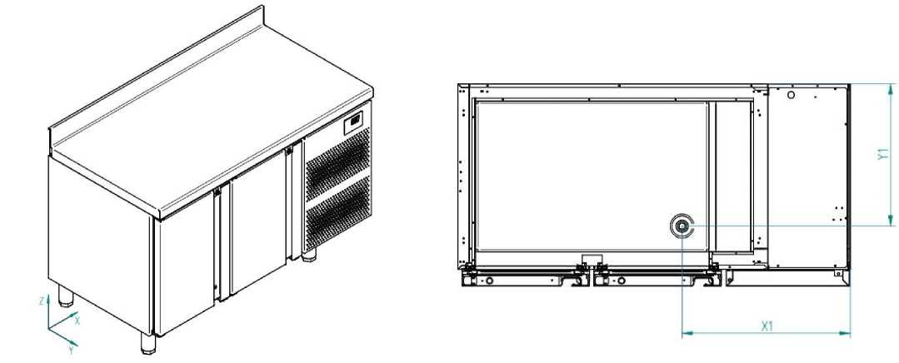

30

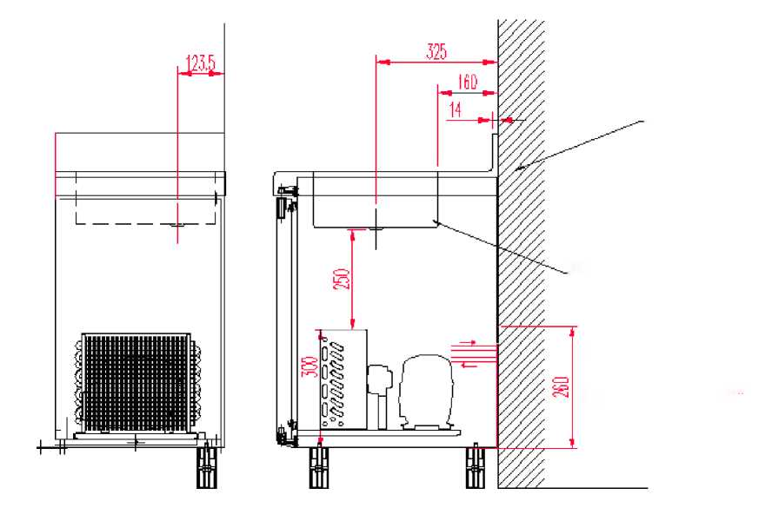

**Совокупная конденсация:**

**вход и выход 3/S"**

**СТОК**

**СТЕНКА**

**ПЕРЕД**

* 1. **СПЕЦИАЛЬНЫЕ КОМПОНЕНТЫ: УДАЛЕННЫЕ УСТРОЙСТВА**

Монтажные операции должны выполнять только квалифицированные технические специалисты. Помимо соблюдения тех требований, которые определены в предыдущем разделе, в этом разделе мы бы хотели предложить монтажной организации некоторую помощь.

То оборудование охлаждаемого стола, которое было подвергнуто испытаниям с целью выявления утечек, поступает с завода-изготовителя в герметической упаковке и в комплекте с заранее запрограммированным термостатом.

**ТАБЛИЦА РЕЖИМОВ ЭЛЕКТРОНАГРУЗКИ В ЗАВИСИМОСТИ ОТ РЕЗУЛЬТАТОВ ИЗМЕРЕНИЙ ОХЛАЖДАЕМОГО СТОЛА**

Те медные трубы, которые выходят из устройства, имеют большую длину, которая достаточна для их сваривания, если это будет необходимо. Вы можете не обращать внимания на те указания, которые приведены сбоку; продолжайте выполнять те операции, которые охарактеризованы ниже.

Ослабьте винты М4 (при наличии столешницы) или извлеките их (при отсутствии столешницы) после перемещения этой стороны в том направлении, которое указано стрелкой.

31



При отсутствии столешницы

При наличии столешницы

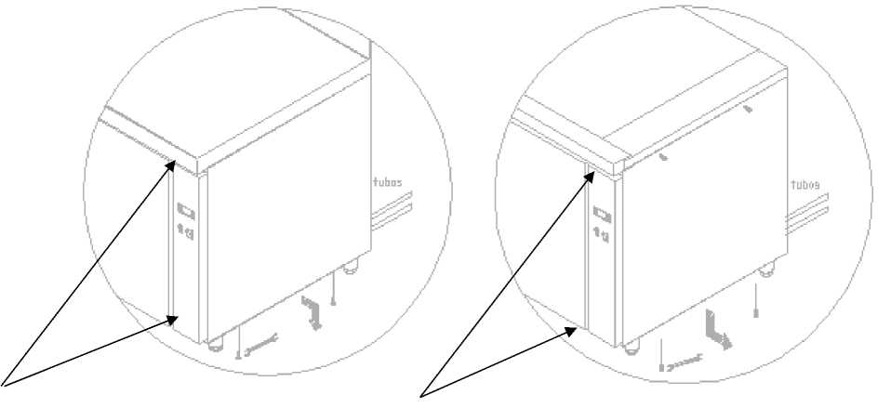

Электромонтажные работы выполняются на панели управления; просто ослабьте верхний винт и извлеките два винта снизу, а затем переместите панель вниз.

После установки электрокабеля блока конденсатора не забудьте о том, что перед закрыванием панели необходимо подсоединить провод заземления.

*МОНТАЖНАЯ СХЕМА СОЕДИНЕНИЙ ТРУБ МЕЖДУ ДАННЫМ УСТРОЙСТВОМ И БЛОКОМ КОНДЕНСАТОРА*

**Трубы, которые выходят из этого устройства**

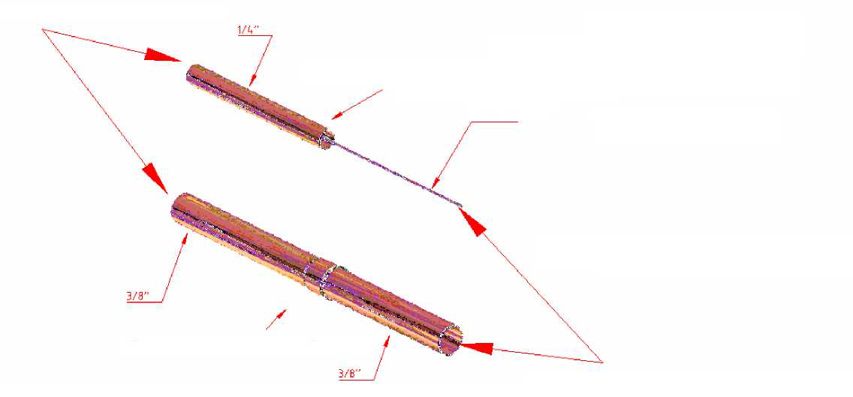

Трубы диаметром 3/8 дюйма следует сваривать с трубами диаметром 3/8 дюйма

**Трубы, которые выходят в направлении удаленного блока конденсатора**

Капиллярный канал

Трубы диаметром *1/4 дюйма* следует сваривать с капиллярным каналом

**Замечания в отношении соединения труб с электрической монтажной схемой**

*•* Сваривание должно быть крепким и надежным, то есть, эти операции следует выполнять с помощью серебра и **без припоя**.

• Капиллярный канал поставляется в комплекте с данным устройством.

• В том случае, если расстояние превышает 6 метров, рекомендуется использовать расширительный клапан, а также тот блок конденсатора, который имеет более значительные размеры, поскольку капиллярный канал не обеспечивает возврат газа в компрессор. В тех случаях, когда это необходимо для возврата масла рекомендуется использовать U-образные трубные колена.

32



* Освобождение системы охлаждения от рабочей среды.
* Введите приемлемый охлаждающий газ в компрессор.
* Подключите к устройству провода в соответствии со схемой электрических соединений, которая входит в комплект поставки устройства.

**1.5 *ЗАПУСК*-В РАБОТУ**

* После завершения очистки внутренних поверхностей устройства подключите его к электрической сети и переведите переключатель в положение ВКЛЮЧЕНО или в положение I или в положение режим ожидания. Этот переключатель должен оставаться в положении "включено". Считается, что устройство отключено от электросети после того, как вилка будет извлечена из электрической розетки.
* Значение температуры на термостате показывает температуру воздуха внутри стола.
* Через три минуты после перевода переключателя в положение "включено" светодиод, указывающий на рабочее состояние компрессора, должен загореться непрерывным ровным светом.
* После запуска устройства в работу то значение температуры, которое в самом начале появляется на температурной шкале, будет соответствовать комнатной температуре. После того, как устройство перейдет в рабочее состояние, это значение температуры будет снижаться до значения рабочей температуры (если дверцы на устройстве будут закрыты).
* Через 2 часа после запуска устройства в работу начинается запрограммированное размораживание устройства.
* Необходимо, чтобы охлаждающее устройство оставалось в положении "включено" до того момента, когда будет достигнута рабочая температура, после чего в устройство можно будет загружать товары.
* См. руководство по эксплуатации термостата (прилагается).

1. **ЭКСПЛУАТАЦИЯ**

**2.0 *ОГРАНИЧЕНИЯ В ОТНОШЕНИИ ЭКСПЛУАТАЦИИ И МЕСТА РАСПОЛОЖЕНИЯ УСТРОЙСТВА.***

Данное устройство не следует устанавливать вне помещений, и его нужно защищать от дождя и прямого солнечного освещения.

Компания-изготовитель не несет ответственности ни за какие способы эксплуатации, которые не упомянуты в этом руководстве, при условии обязательного соблюдения указанных далее рекомендаций и предостережений.

**ПРЕДОСТЕРЕЖЕНИЕ**: Данное устройство предназначено для использования людьми (в том числе, детьми), которые в полной мере обладают соответствующими физическими, умственными и сенсорными способностями. В том случае, если это не так, или если вы не обладаете знаниями или опытом работы с этим устройством, вам не следует его использовать до тех пор, пока вы не получите указания от другого лица, которое несет ответственность за вашу безопасность, или не будете действовать под его надзором.

Дети должны находиться под наблюдением взрослых для того, чтобы можно было гарантировать, что они не будут играться с этим

устройством.

 **ПРЕДОСТЕРЕЖЕНИЕ:** Следует обеспечивать отсутствие посторонних предметов на всех вентиляционных отверстиях в корпусе устройства или в конструкции его упаковки.

**ПРЕДОСТЕРЕЖЕНИЕ:** Не используйте никакие механические устройства или способы, которые не рекомендованы компанией-производителем для ускорения процесса размораживания.

**ПРЕДОСТЕРЕЖЕНИЕ:** Предотвращайте повреждения холодильного контура.

**ПРЕДОСТЕРЕЖЕНИЕ:** Не используйте электрические устройства внутри замкнутых помещений, которые предназначены для хранения пищевых продуктов, если они не относятся к помещениям того типа, который был рекомендован компанией-изготовителем.

**ПРЕДОСТЕРЕЖЕНИЕ:** Для снижения опасностей вследствие воспламенения материалов монтаж этого устройства должно выполнять то лицо, которое имеет соответствующую квалификацию.

Эксплуатация устройств, в которых используется воспламеняющийся холодильный газообразный агент

33



**ПРЕДОСТЕРЕЖЕНИЕ**: В этом устройстве содержится холодильный агент пропан (R290) или изобутан (R-600a). Природный газ, не оказывающий негативного воздействия на окружающую среду, но являющийся воспламеняющимся газом. При транспортировке и монтаже этого устройства нужно следить за тем, чтобы ни один компонент холодильного контура не был поврежден.

Порядок действий в случае повреждения холодильного контура:

* Приложите все возможные усилия для устранения источников открытого огня и возгораний.
* Убедитесь в том, что-то помещение, в котором расположено устройство, имеет хорошую вентиляцию.

Компания-изготовитель не несет ответственности ни за какие способы эксплуатации, которые не упомянуты в этом руководстве, вследствие чего необходимо соблюдать все рекомендации и предостережения.

**ПРЕДОСТЕРЕЖЕНИЕ**: Для снижения опасностей вследствие воспламенения материалов монтаж этого устройства должно выполнять то лицо, которое имеет соответствующую квалификацию.

**ПРЕДОСТЕРЕЖЕНИЕ**: Не следует хранить взрывоопасные вещества (например, аэрозольные баллончики) совместно с каким-либо легковоспламеняющимся газом-вытеснителем, который используется в этом устройстве.

Тот охлаждаемый стол, который вы купили, предназначен для хранения напитков и пищевых продуктов.

Мы рекомендуем не размещать внутри охлаждающего устройства горячие пищевые продукты или емкости, а также никакие химические вещества, коррозионно-активные продукты или лекарственные средства; кроме того, следует предотвращать случаи ненадлежащего использования этого устройства.

В зависимости от той модели охлаждаемого стола, которую вы приобрели, мы можем определять различные категории таких устройств в соответствии с тем диапазоном температур, который должен поддерживаться:

|  |  |
| --- | --- |
| **ОХЛАЖДЕНИЕ (от + 0 °C до + 10 °C)** | Такие устройства предназначены для хранения свежих пищевых продуктов или кулинарных изделий в течение коротких периодов времени, а также для охлаждения напитков. |
| **ХРАНЕНИЕ ЗАМОРОЖЕННЫХ ПИЩЕВЫХ ПРОДУКТОВ (от -25 °C до -15 °C)** | Хранение пищевых продуктов, которые были предварительно заморожены до очень низких температур, на протяжении продолжительных периодов времени (шесть месяцев). |

* 1. **Рекомендации**

1. Для обеспечения наилучших результатов следует предотвращать случаи размещения в охлаждаемом столе горячих пищевых продуктов, а также незакупоренных напитков.
2. Обеспечивайте защиту пищевых продуктов и их ароматов с помощью каких-либо воздухонепроницаемых или пластиковых упаковок, располагая их таким образом, чтобы обеспечивалась хорошая циркуляция воздуха.
3. Предотвращайте случаи слишком частого открывания дверок в такой степени, насколько это возможно, а также (что еще более важно) не оставляйте их открытыми.
4. Не загружайте в охлаждаемый стол товары выше допустимого уровня загрузки.
5. Временное отключение электропитания. 

В том случае, если прерывание электропитания продолжается не более 20 минут, вовсе не следует предпринимать какие-либо меры предосторожности; во избежание повышения температуры достаточно просто предотвращать открывание дверок в той степени, насколько это возможно.

В том случае, если прерывание электропитания продолжается более 20 минут, вам следует убеждаться в том, что температура замороженных пищевых продуктов не достигает критических значений и предотвращать открывание дверок.

Максимальные значения температуры, при которых пищевые продукты еще не начинают портиться, таковы:

34



| **Тип устройства** | **Максимальная температура пищевого продукта** |
| --- | --- |
| Охлаждение | + 10° C |
| Хранение замороженных пищевых продуктов | - 15°C |

* 1. ***Меры предосторожности***

1. Стабильность продуктов гарантируется, хотя полагаться на них категорически запрещается.
2. В отношении охлаждаемых столов с выдвижными секциями не рекомендуется загружать в секции более 40 кг продуктов, причем загрузка секций всегда должна распределяться равномерным образом.

Во избежание опрокидывания охлаждаемого стола нежелательно единовременно открывать более одной выдвижной секции.

1. По аналогичным соображениям не разрешается садиться на выдвижные секции или облокачиваться на них.
2. Максимальную нагрузку секции на уровне 40 кг продуктов следует равномерно распределять по всей площади секции.
3. В случае поломки охлаждающего устройства не разрешается входить в зону его расположения с влажными ладонями или без обуви (если напольное покрытие является влажным),
   1. ***Предельные значения***

См. заводскую табличку с паспортными данными.

**3** **ТЕХНИЧЕСКОЕ ОБСЛУЖИВАНИЕ**

Предлагая вашему вниманию эти руководящие указания, мы бы хотели предложить как вам, так и специалистам службы технической поддержки свою помощь, благодаря чему охлаждаемый стол будет всегда функционировать идеальным образом на протяжении всего срока его эксплуатации.

Далее мы приводим описание процедур по очистке и оперативной проверке состояния устройства, которые вы можете выполнить самостоятельно до обращения за помощью в службу технической поддержки. Мы надеемся, что это будет полезным для вас.

**3.0 ПРОЦЕДУРЫ ОЧИСТКИ УСТРОЙСТВА, КОТОРЫЕ ДОЛЖНЫ ВЫПОЛНЯТЬСЯ**

**ПОЛЬЗОВАТЕЛЕМ**

Перед началом выполнения любых процедур очистки сначала необходимо отключить устройство от электрической розетки; сначала переключатель электропитания нужно перевести в положение **ВЫКЛЮЧЕНО** ИЛИ в положение **0**, или же следует нажать на кнопку **"готовность"** после чего нужно вынуть вилку из розетки. Считается, что устройство отключено от электросети после того, как вилка будет извлечена из электрической розетки.

Охлаждаемые столы оснащены дренажной линией для выполнения операций по очистке устройства, а также для улавливания возможных протеканий жидкостей из пищевых продуктов. В ходе выполнения операций по очистке устройства весьма важно снимать и очищать крышку дренажной линии для того, чтобы предотвращать блокирование этой линии твердыми отходами. Эту операцию следует выполнять для того, чтобы ни в каких жидкостях, присутствующие в устройстве, не развивались процессы гниения.

* 1. **ОПЕРАЦИИ ПО ПРОВЕРКЕ УСТРОЙСТВА**

В тех случаях, когда вам хочется позвонить в службу технической поддержки, перед таким звонком вы можете выполнить операции по проверке охлаждаемого стола. В некоторых случаях неисправности, которые могут возникать в процессе эксплуатации, обусловлены теми или иными простыми проблемами, которые пользователи вполне могут решить самостоятельно.

Далее мы описываем некоторые примеры:

1. **Охлаждающее устройство не работает.**

• Убедитесь в том, что охлаждающее устройство подключено к электропитанию: проверьте, включен ли переключатель

электропитания.

35



1. **Слишком высокая температура**

* Проверьте, не находятся ли вблизи от устройства источники тепла.
* Убедитесь в том, что термостат отображает некоторое значение температуры в диапазоне от приблизительно 0 ºC до -18 ºC; для этого один раз нажмите на клавишу "задать (set)" на термостате и отпустите ее.
* Убедитесь в том, что загруженные товары распределены идеальным образом, а также, что они не заслоняют выпускные отверстия внутреннего вентилятора, и что промежуток времени, на протяжении которого они продолжают находиться внутри устройства, является достаточным для охлаждения этих товаров.
* Убедитесь в том, что конденсатор очищен. При этом вы должны четко понимать, что чем в более чистом состоянии находится охлаждающее устройство, тем в большей степени обеспечивается экономия электроэнергии, в частности, это относится к оребрению конденсатора. Периодичность проведения очистных операций будет определяться в зависимости от характеристик конкретных помещений. Если конденсатор находится в грязном состоянии, позвоните в службу технической поддержки для того, чтобы его очистили специалисты.

Очистите конденсатор

***c) В случае появления странных или слишком интенсивных шумов***

* Убедитесь в том, что устройство надлежащим образом выровнено по горизонтали и что дверцы закрыты.
* 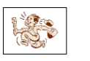Убедитесь в отсутствии каких-либо предметов, которые касаются любых движущихся компонентов охлаждающего устройства.

3.2 **Операции специального технического обслуживания**

(выполняются уполномоченными техническими специалистами)

* Очистка конденсатора: в процессе очистки обращайте внимание на изгибы алюминиевых ребер конденсатора, поскольку при их загрязнении или повреждении воздух не будет через них проходить и не будет конденсироваться, создавая вследствие этого основания для серьезных повреждений устройства, из-за чего будет утрачена гарантия на выполнение ремонтных работ на конденсаторе.
* Убедитесь в том, что температура в помещении не превышает того значения, которое задано для вашего охлаждаемого стола.
* Эта гарантия будет утрачена, если интенсивность вентиляции окажется недостаточной.
* Убедитесь в том, что дверцы закрыты надлежащим образом.
* Не разбирайте защитные ограждения движущихся компонентов до момента первой попытки выключения этого устройства.
* Перед доступом в зону установки конденсатора примите все необходимые меры предосторожности, принимая во внимание высокие температуры некоторых компонентов, что в результате повышает риск ожогов.
* В случае повреждения гибкого силового кабеля или электрошнура он подлежит замене для предотвращения возможных рисков специалистами компании-производителя, службы послепродажного обслуживания или уполномоченными техническими специалистами.
* Если будет произведена его замена, то заземляющий стержень должен быть снова установлен в надлежащей позиции.
* Если вам необходимо заменить тот или иной кабель, то его ни при каких условиях нельзя заменять кабелем, имеющим

меньшее поперечное сечение.

* Электрические соединения выполняются с помощью соединителей системы "фастон" (соединителей с плоскими контактами 6,35 мм), которые оснащены защитными крышками.
* 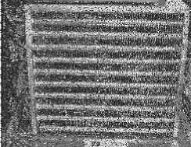В том случае, если необходимо демонтировать внутреннюю крышку электрической схемы панели управления, исключительно важно обеспечить, чтобы она оставалась точно в таком же состоянии, в котором она была в момент демонтажа.



Для получения более подробной информации о возможностях повторного использования этого изделия и о его упаковке просим вас обращаться в местные органы власти в вашем регионе, в местную службу по вывозу и утилизации отходов или в компанию-производитель через своего агента по техническому обслуживанию. Обеспечивая надлежащую утилизацию этого устройства и его упаковки, вы будет помогать предотвращению возможных негативных последствий для окружающей среды и здоровья людей, поскольку ненадлежащая утилизация этого устройства и его упаковки вызывает такие последствия.

В состав упаковки входят деревянные поддоны, картонные/пластмассовые компоненты и саморастягивающаяся упаковочная пленка. Картонные, бумажные, пластмассовые компоненты и пленку можно утилизировать с целью их переработки и повторного использования, если их выбрасывать в уличные контейнеры для сбора мусора или доставлять на ваше местное предприятие по переработке отходов. Деревянные поддоны можно вторично перерабатывать, приспосабливать для иных целей или использовать для получения топлива за счет их утилизации.

**Информация о повторном использовании отходов**

На основании задач политики в области охраны окружающей среды в соответствии с Директивой* Европейского Союза (ЕС) об утилизации отходов электрического и электронного оборудования (WEEE) определены конечные цели: сохранение и защита окружающей среды, повышение качества окружающей среды, защита здоровья людей, а также использование природных ресурсов благоразумным и рациональным образом. Мы обращаемся к вам как к конечному пользователю этого устройства и убедительно просим вас

• В тех случаях, когда устройство перестает работать, до момента избавления от него просим вас сначала определить, можно ли его отремонтировать. При наличии каких-либо сомнений просим вас обратиться к вашему дилеру или поставщику для получения дополнительной информации о возможностях ремонта вашего устройства.

• Если это устройство достигло "окончания срока эксплуатации" (ОСЭ), то его уже невозможно отремонтировать или переработать и использовать повторно; не выбрасывайте его как несортируемые бытовые отходы. Вместо этого просим вас обеспечить его удаление, надлежащую идентификацию и маркировку с этикеткой "WEEE" с помощью уполномоченной компании по восстановлению и утилизации электротехники. Примечание: утилизация электротехнического и электронного оборудования с помощью неуполномоченных на такие действия организаций или избавление от таких устройств путем их сжигания создает проблемы в сфере охраны окружающей среды. Если устаревшие материалы и устройства не будут использоваться повторно, то для производства новых изделий необходимо добывать и перерабатывать сырьевые материалы. Это приводит к значительным потерям природных ресурсов, поскольку потребление энергетических ресурсов и потребности в транспортировке ресурсов, возникающие вследствие этих процессов, оказывают губительное воздействие на окружающую среду.

• Для того, чтобы содействовать процессам переработки и повторного использования ресурсов в отношении данного устройства, не разрушайте компоненты этого устройства и не совершайте с ними никаких действий до момента его надлежащей утилизации. Удаление компонентов этого устройства может понизить пригодность устройства к переработке для вторичного использования, а также, что еще более важно, может оказаться опасным для вас и для вашей среды обитания вследствие ненадлежащего обращения с изделием, которое может содержать в себе опасные компоненты. 2. Показанное далее на Рис. 1 условное графическое обозначение (которое можно также увидеть на заводской этикетке с информацией о товаре внутри этого устройства) указывает на необходимость раздельного сбора электрических и электронных устройств в соответствии с Директивами Европейского Союза (WEEE).



73

3. В завершение просим вас соблюдать применимые нормативные акты по переработке и вторичному использованию, которые действуют в вашем регионе и в вашей стране.